第三单元 明清时期(至鸦片战争前):统一多民族封建国家的巩固与发展
（基础知识检查清单）
★第19课 清朝君主专制的强化
1、填写清朝前期权力中枢机构的演变示意图，体现了怎样的趋势？
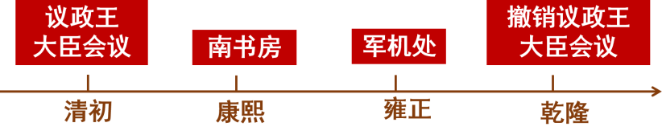
趋势：君主专制不断强化
2、“军国大计，罔不总揽，自雍乾后百八十年……盖隐然执政之府也。”材料提到的清朝机构是？哪位皇帝设立？其地位是？职责是？特点是？如何评价？
军机处；雍正；辅助皇帝处理政务最重要的中枢机构； 照旨拟文（跪受笔录），上传下达，；
特点：陈设简简、办事效率高，保密性强。（简速密）
评价：是君主专制强化到顶峰的标志。积极：提高了办事效率，强化了君主专制
消极：皇帝独掌朝政，大臣唯命是从，不利于正确决策。
3、为进一步强化君主专制，确立的制度是？其确立时期是？
奏折制度；康熙时期
4、“清风不识字，何故乱翻书”被清朝统治者认为是“大逆不道”的诗句，体现的思想控制的手段是？其目的是？哪几位皇帝在位时大兴“文字狱”？其影响是？
文字狱；加强思想控制；维护封建专制统治。 康熙、雍正和乾隆；造成社会恐怖，摧残了人才，禁锢思想，摧残文化/人才，阻碍社会进步
5、为维护集权统治，清朝统治者采取的文化政策是？其表现是？
文化专制政策；一方面，编修书籍，一方面，禁书毁书
6、清朝时期，社会矛盾的表现有哪些？
官场腐败，财政危机，土地兼并，贫富分化，白莲教起义
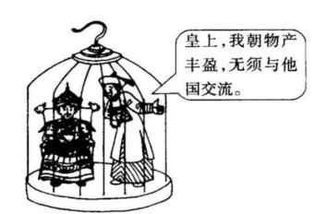
7、上图反映的清朝对外政策是？其含义是？实行该政策的原因是？其影响是？
闭关政策；含义：严格限制对外贸易
原因：①清朝统治者认为天朝物产丰富，不需要同外国进行经济交流。
②统治者担心国家领土主权受到侵犯；③惧怕沿海人民同外国人交往，会危及自己的统治；
④自给自足的小农经济占主导地位（根因）。
影响：积极：面对西方殖民者的侵略活动，曾起到过一定的自卫作用
消极：无法适应新的外部环境，导致当时的中国逐渐落后于世界潮流
8、1757年，乾隆时期开放作为西方商船来华的口岸的？，统一经营对外贸易的机构是？
广州；广州十三行

